Éradication de la peste bovine

La peste bovine, la première maladie animale officiellement (OIE) éradiquée (le 25 mai 2011). C’est, -après la variole, une maladie humaine, qui a été officiellement (OMS) éradiquée le 8 mai 1980- un évènement considérable.

La peste bovine (également rinderpest ou peste des steppes) est une maladie infectieuse virale des bovins, des buffles domestiques, et de certaines espèces sauvages. La maladie est caractérisée par une fièvre, des érosions orales, la diarrhée, la nécrose lymphoïde, et une mortalité élevée.

L’agent pathogène, un virus le RPV (rinderpest virus) qui est un Morbillivirus, de la famille des Paramyxoviridae, virus proche de celui qui occasionne les oreillons chez l’Homme. C’est un virus à ARN, négatif, codant 8 protéines dont les protéines H et F. H code la protéine de reconnaissance (hémagglutinine qui permet la fixation sélective à la surface des cellules cibles) et F la protéine de fusion, celle qui permet au virus de fusionner avec la membrane cellulaire et ainsi d’injecter le matériel génétique du virus à l’intérieur du cytosol (milieu intérieur de la cellule dans lequel « baigne » le noyau de la cellule. Pour produire les protéines, l’ARN négatif doit être copié pour donner un ARN positif ou ARN messager. Les gènes H et F ont été récemment introduits dans le très classique virus de la vaccine (celui qui a permis l’éradication de la variole). Ce virus recombinant est utilisé comme vaccin, un vaccin très efficace et sans danger de dérive vers un virus pathogène, contrairement au virus atténué, utilisé précédemment.

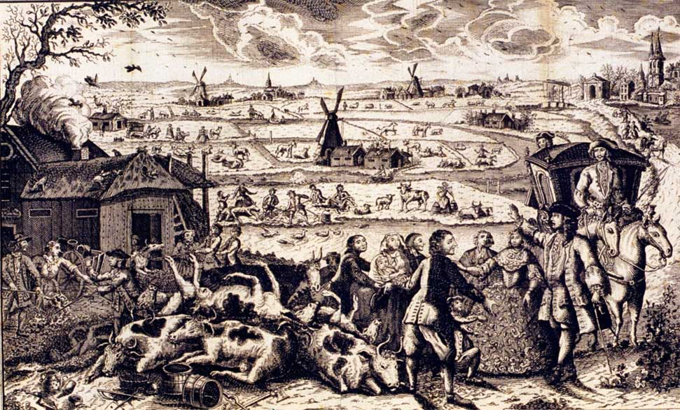Figure 2. La peste bovine Pays-Bas vers 1750. De 1711 à 1769 environ 10 000 bovins mouraient tous les jours en Europe.

Les données historiques remontent à plus de 3 000 ans avant note ère : épidémie en Egypte, puis en Afrique.
En Europe, plusieurs épidémies gravissimes aux 18e et 19e siècles, induisant la ruine des éleveurs et des famines dans la population.

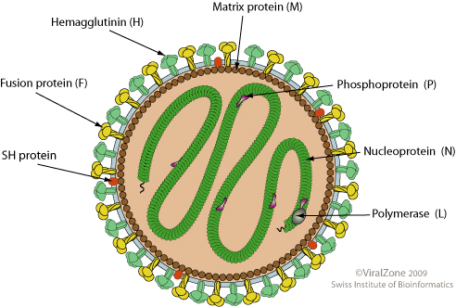Figure 1. Virus sphérique et enveloppé, dont le génome ARN négatif code huit protéines. http://education.expasy.org/images/Morbilivirus_virion.jpg

La maladie est caractérisée par divers symptômes qui ne laissent bien souvent aucune chance à l’animal : une forte fièvre, une salivation abondante et une nécrose de la muqueuse buccale, qui s’associent à une déshydratation et des diarrhées, menant à une mortalité proche de 100 % chez les populations immunologiquement naïves (jamais exposées à la maladie).

Les moyens de protection : au 18e siècle, des inoculations de matériau provenant d’une décharge morbide dans le fanon des animaux : avec des résultats limités et de faible efficacité.
Pour lutter contre la peste bovine, successivement :
*1761 : ouverture de la toute première école vétérinaire à Lyon ;
*1924 : fondation de l’OIE (Office international des épizooties) ;
*dans la décennie 1920, la peste bovine a été maîtrisée en Europe grâce à des mesures de protection et de détection qui ont conduit à éliminer les animaux atteints (équarrissage).
*1920 J. T. Edwards : les animaux exposés à des dilutions du virus se retrouvent protégés contre la maladie.
*1957 : des vaccins sûrs et abordables ont alors pu être préparés.
*1962 W. Plowright et R. D. Ferris. "Studies with rinderpest virus in tissue culture. The use of attenuated culture virus as a vaccine for cattle". Res Vet Sci 3: 172–182.
Cependant, ce type de vaccination n’était possible ni dans les contrées éloignées des villes principales ni dans les contrées en état de guerre : les préparation de virus vivants atténués devaient être conservés à basse température.
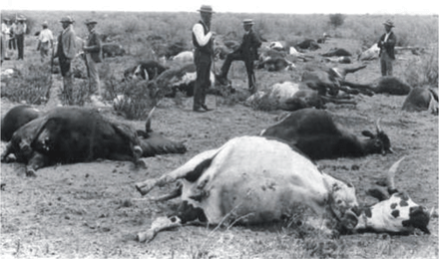
Figure 3. La peste bovine a tué 90 % des bovins domestiques au sud du Sahara à la fin du 19e siècle, y compris ceux d’Afrique du sud. Science 2010 : 330, 435

.1990 : C’est à cette époque que Jeffrey Mariner, (Tufts University School of Veterinary Medicine, Boston, USA) a mis au point un procédé de préparation du virus « sec » obtenu par lyophilisation d’une suspension de virus dans une solution aqueuse. Cette préparation peut être conservée à 30°C pendant plus d’un mois. L’éradication devenait possible.
*1999 : le Dr. Walter Plowright (1923-2010) a obtenu le World Food Prize.
*2001 : Après une campagne d'éradication mondiale, diagnostic du dernier cas confirmé de peste bovine
*2010 : Le 14 octobre, l'Organisation des Nations Unies pour l'alimentation et l'agriculture a annoncé que la campagne mondiale pour éradiquer la maladie avec des activités de terrain en cours depuis des décennies, se termine, ce qui ouvrait la voie à une déclaration officielle de l'éradication mondiale de la peste bovine.
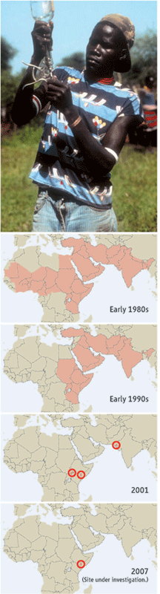
* 2011 : le 25 mai, l'Organisation mondiale de la santé animale (OIE, Paris) a annoncé l'éradication mondiale de la peste bovine 2011.
* Le 28 juin 2011, la FAO (Rome) déclarera la peste bovine définitivement vaincue.
*************************
Figure 4. La dernière goutte : Tom Olaka, un “vétérinaire” de la communauté de Karamajong en Uganda, un parmi ceux qui ont conduit la peste bovine jusqu’à extinction. Christine Jost ; Source : Fao. Science, 2008.
************************

Éradication de la peste bovine en Afrique :
*PARC, 1986 à 1999 : campagne panafricaine de lutte contre la peste bovine
*PACE, 2000 à 2006 : programme panafricain de contrôle des épizooties. * 180 millions d’euros sur 20 ans, Fonds européen de développement (FED)

*2001 : le dernier foyer connu ( Kenya)
*2006 : arrêt intégral de la vaccination.

Et maintenant,
la post-éradication
qui implique :
** une surveillance épidémiologique et son financement,
** la formulation de plans d’intervention d’urgence en cas d’éventuelles résurgences de la maladie,
**le renforcement des capacités en matière de diagnostic clinique et de laboratoire,
Les grandes épizooties en Europe
370 : invasion des Huns
569 : invasion des Lombards
800 : campagnes de Charlemagne
1223-1233 : invasion des Mongols
18e et 19e siècles : épisodes sévères
De 1711 à 1769 : plus de 200 millions de bovins morts
de la peste bovine.
**l’amélioration des systèmes d’alerte
**la constitution de stocks d’urgence de vaccins et de trousses de dépistage.

De nouveaux vaccins :
** Vaccins recombinants à partit de la vaccine (qui a permis d’éradiquer la variole)
** MicroARN

OIE : office international des épizooties (1924), aujourd’hui Organisation mondiale de la santé animale.
OMS : Organisation mondiale de la santé
Contrairement à la peste humaine qui est due à une entérobactérie (comme Escherichia coli), un bacille : Yersinia pestis
Un prix international en reconnaissance des mérites de personnes qui ont contribué de façon significative au développement de l’humanité en améliorant la qualité, la quantité ou la disponibilité de la nourriture au niveau mondial.

